**MINISTERIO DE EDUCACIÓN AUDITORIA INTERNA CUA No.:107970**

**MINISTERIO DE EDUCACIÓN ACTIVIDADES ADMINISTRATIVAS**

**Entrega y recepción del cargo del Director Departamental de Educación de Guatemala Occidente**

**GUATEMALA, ABRIL DE 2021**

**INDICE**

INTRODUCCION 1

OBJETIVOS 1

ALCANCE DE LA ACTIVIDAD 1

RESULTADOS DE LA ACTIVIDAD 1

ANEXOS 6



# INTRODUCCION

De conformidad con el nombramiento de auditoría No. 107970-1-2021, de fecha 18 de marzo de 2021, fui nombrada para intervenir en la entrega y recepción de cargo de Director de la Dirección Departamental de Educación Guatemala Occidente.

**OBJETIVOS GENERAL**

Establecer mediante la información entregada por los responsables, el estado o

situación general de los aspectos administrativos relevantes y delimitar la responsabilidad del funcionario saliente y entrante.

**ESPECIFICOS**

1. Determinar si como parte de sus funciones quedan pendientes asuntos de importancia, a los cuales es necesario darles seguimiento posteriormente.
2. Si todos los bienes y valores asignados al funcionario son entregados completos e íntegramente.
3. Que el responsable entregue conforme al formulario de control de traslado de información emitido por la Contraloría General de Cuentas.
4. Que presenten los formularios de cancelación de accesos asignados.
5. Que se realice el trámite de cancelación de firmas registradas como cuentadante y en otros en los cuales figure como responsable.

# ALCANCE DE LA ACTIVIDAD

De conformidad con el Acuerdo No. A-106-2019 emitido por el Contralor General de Cuentas de fecha 09 de diciembre de 2019 “Guía para la participación de las unidades de auditoría interna, en el control financiero-administrativo en la toma de posesión de las autoridades de las entidades de la administración central, descentralizadas, autónomas y otros organismos del estado"; y el uso del formulario de control y traslado de información de las autoridades salientes a las entrantes, se intervino en la entrega y recepción de cargo de Director de la Dirección Departamental de Educación Guatemala Occidente.

# RESULTADOS DE LA ACTIVIDAD

Los resultados del trabajo realizado se resumen a continuación:

De conformidad con el Acuerdo Ministerial No. DIREH-1729-2021, de fecha 16 de marzo de 2021, el cual surte efectos a partir del 18 de marzo de 2021, se rescinde por remoción el contrato individual de trabajo a plazo fijo del licenciado Hugo Leonel Aquino Abrego; así mismo, según Acuerdo Ministerial No. 1733-2021 de fecha 16 de marzo de 2021, el cual surte efectos el 18 de marzo de 2021, se designa temporalmente a la licenciada Irma Violeta Gálvez García, para desempeñar las funciones propias del Director de la Dirección Departamental de Educación Guatemala Occidente.

De conformidad con la guía para la participación de las Unidades de Auditoría Interna, se determinaron los siguientes aspectos en la entrega y recepción del cargo de director, los cuales se presentan a continuación:

Según certificaciones emitidas por cada uno de los responsables de las diferentes unidades, secciones y/o departamentos, la Dirección Departamental tiene 24 libros autorizados por Contraloría General de Cuentas.

La Constancia Transitoria de Inexistencia de Reclamación de Cargos, la cual es emitida por la Contraloría General de Cuentas no es aplicable a la Directora entrante considerando que está asumiendo funciones de forma temporal, quien tiene el puesto de Subdirectora de Fortalecimiento a la Comunidad Educativa en la DIDEDUC Guatemala Occidente.

Se efectuó arqueo de fondos rotativos con un saldo de Q.115,000.00, integrados por el fondo rotativo interno para gastos de funcionamiento por la cantidad de Q.75,000.00 y por el fondo rotativo interno para atender servicios básicos de centros educativos oficiales por la cantidad de Q.40,000.00.

De conformidad con los registros provisionales de bancos y conciliaciones bancarias, firmados y sellados por las personas responsables del Departamento Financiero de la Dirección Departamental de Educación Guatemala Occidente, de la cuenta 3616001154 a nombre de Fondo Rotativo Interno DIDEDUC Guatemala Occidente, se tiene un valor en libros y saldo conciliado de Q. 99,642.25 y de la cuenta 3445406968 a nombre Fondos Privativos Operación Escuela DIDEDUC Guatemala Occidente, se tiene un valor en libros y saldo conciliado por la cantidad de Q. Q.20,669.00.

El estado de cuenta bancario firmado, sellado y escaneado, por el Banco de Desarrollo Rural, S.A. al 18 de marzo de 2021 de la cuenta No. 3616001154 Fondo Rotativo Interno Guatemala Occidente, refleja un saldo de Q. Q.115,000.00 y de la cuenta Fondos Privativos Operación Escuela DIDEDUC Guatemala Occidente, refleja un saldo de Q. 49,508.00.

Asimismo, mediante certificación, los responsables de la tenencia de formas oficiales cheques y libros de registros autorizados por la Contraloría General de Cuentas indicaron las existencias al 18 de marzo de 2021.

El saldo de combustible, según arqueo al 18 de marzo de 2021, asciende a la cantidad de Q. 21,300.00, el cual se integra por: 365 vales para uso del personal administrativo de la DIDEDUC Guatemala Occidente, numerados del 13817655 al 13817704 y 15014558 al 15014872, a un precio unitario de Q.50.00, por un saldo total de Q.18,250.00; y 61 vales de combustible asignados a la Franja de Supervisión, enumerados del 13817165 al 13817225 por un precio unitario de Q.50.00, por un total de Q,3,050.00.

La Coordinadora de Registro y Seguimiento Presupuestario y el Subdirector Administrativo Financiero, según certificación emitida con fecha 18 de marzo 2021, indica que todos los documentos generados en las ejecuciones presupuestarias realizadas en el período del Director saliente, se encuentran debidamente sellados y firmados por él.

El Departamento Financiero presentó fotocopia del libro de conocimientos con registro No. 46112 autorizado por Contraloría General de Cuentas con fecha 16/07/2009 en el cual según conocimiento No. 163 folio 85 aparece la última rendición de cuentas (caja fiscal) del mes de febrero 2021.

Con fecha 18 de marzo de 2021, el Licenciado Hugo Leonel Aquino Abrego, Director saliente, hizo entrega de los bienes registrados en tarjetas de responsabilidad de activos fijos autorizadas por la Contraloría General de Cuentas número 592 y 599 por la cantidad total de Q.255,077.28 y tarjeta de bienes fungibles número 288 por la cantidad de Q. 1,166.75, los cuales fueron cargados a la licenciada Irma Violeta Gálvez García, Directora entrante, según consta en tarjeta de responsabilidad de activos fijos autorizada por la Contraloría General de Cuentas número 589 y de bienes fungibles número 289, quienes firmaron de conformidad.

La encargada de inventarios, emitió certificación al 18 de marzo de 2021 de bienes muebles de la Dirección Departamental de Educación Guatemala Occidente, la cual asciende a la cantidad de Q. 17,496,024.01; dato comparado con FIN 01 Formulario resumen de inventario y FIN 02 Formulario detalle de inventario por cuenta, conciliando los saldos. La Coordinadora de Almacén, informó mediante certificación que las existencias de materiales y suministros del almacén al 18 de marzo 2021, ascienden a la cantidad de Q. 215,134.84, según inventario de existencias de materiales y suministros.

En oficio No. 007-2021 REF. DF/SAF/DDEGO/CC/cm de fecha 12 de enero 2021, firmados por la Encargada del Departamento Financiero y el Director saliente, dirigido a la Dirección de Administración Financiera –DAFI-, indican que no se tienen compromisos de pago generados en el ejercicio 2020. Asimismo, según certificación emitida con fecha 18 de marzo 2021, por el Subdirector Administrativo Financiero de la Dirección Departamental de Educación Guatemala Occidente, indica que no se tienen compromisos contractuales y obligaciones pendientes de pago. Cabe mencionar que la Dirección Departamental de Educación Guatemala Occidente no maneja préstamos, donaciones ni fideicomisos.

En oficio 0129-2021 Ref. DDEGO/IVGG/bvg, el Asistente de Asesoría Jurídica con el visto bueno de la Directora entrante indica que al 18 de marzo 2021 la Dirección Departamental de Educación Guatemala Occidente no tiene ningún tipo de litigio, pasivos contingentes o procesos penales pendientes de resolver ante los órganos tribunales. Sin embargo, existe 16 casos de salarios percibidos no devengados, trasladados al Ministerio Público, en espera de la resolución de la entidad en mención, según oficios número GDP-RRHH-358-09-2018 REF/CLAV7 MLOYO/lsf de fecha 18 de septiembre de 2018, OFICIO No. 380-2020 Ref. DDEGO/HLAA/bvg de fecha 14 de diciembre 2020 y oficio 0083-2021 Ref. DDEGO/HLAA/bvg de fecha 18 de febrero de 2021.

En reportes proporcionados por la Jefe del Departamento de Recursos Humanos, informa del consolidado de nómina de personal bajo la jurisdicción de la Dirección Departamental de Educación Guatemala Occidente, que suman 929 personas distribuidas así: 90 personas del renglón 011, 693 personas del renglón 021, 2 personas del renglón 022, 144 personas del renglón 031. Cabe mencionar que el personal 011 “personal permanente”, docente y administrativo de establecimientos educativos oficiales, no forman parte del recuento ya que el Departamento de Recursos Humanos, no tiene una base de datos actualizada.

En oficio No. 128-2021 REF./DDEGO/IVGG/avms, la licenciada Ana Victoria Menegazzo, asistente de Dirección informa que, en la Dirección Departamental de Educación Guatemala Occidente, no se ejecutó ninguna obra gris, y que las que fueron ejecutadas fue por parte de la Dirección de Planificación Educativa

–DIPLAN-.

Según certificación emitida por el Subdirector Administrativo Financiero de la Dirección Departamental de Educación Guatemala Occidente, indica que no existe deuda y el saldo de caja al 18 de marzo 2021, asciende a la cantidad de Q.138,621.00 el cual se encuentra conformado por Q.115,000.00 que corresponden a fondos rotativos internos Q. 20,669.00 que corresponden a

depósitos identificados de operación escuela y Q.2,952.00 que corresponden a depósitos de operación escuela del mes de febrero 2021 los cuales fueron depositados al fondo común pero no se les ha generado CUR de ingresos.

Los puntos anteriores, quedaron descritos en el acta de Auditoría Interna No. DIDAI-03-2021 de fecha 18 de marzo de 2021, según folios enumerados del 13220 al 13230, del libro de actas con registro número L2 48632, autorizado por Contraloría General de Cuentas el 12 de febrero 2020, la cual en fotocopia, junto con el formulario mínimo de control de traslado de información de la entrega y recepción del cargo, con certificación original, fue presentada a la Contraloría General de Cuentas, según oficio No. 143-2021 Ref. DDEGO/IVGG/avms el 25 de marzo de 2021. **Ver anexo 1, 2 y 3.**

La presencia del auditor actuante en el acto de entrega y recepción de cargo de Director de la Dirección Departamental de Educación Guatemala Occidente, no prejuzga exactitud de saldos y cifras en la información presentada por los responsables de la Dirección Departamental de Educación Guatemala Occidente, las que quedan sujetas a posterior revisión y auditoría por parte de la Dirección de Auditoría Interna del MINEDUC o Contraloría General de Cuentas.

JASMIN DARDANE GARCIA REYES

Auditor

JORGE EFRAIN YOC COY

Supervisor

MILDRED LORENA FUENTES DE LEON

Sub Director

JULIA VICTORIA MONZON PEREZ

Director

# ANEXOS

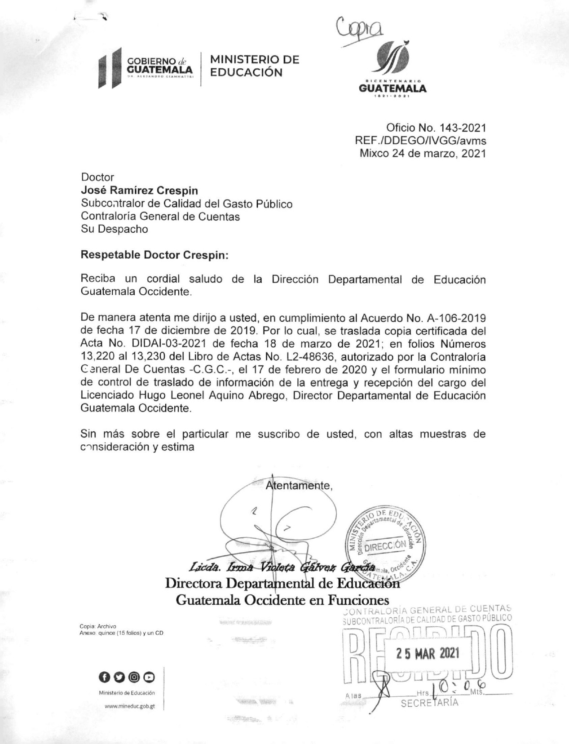ANEXO 1

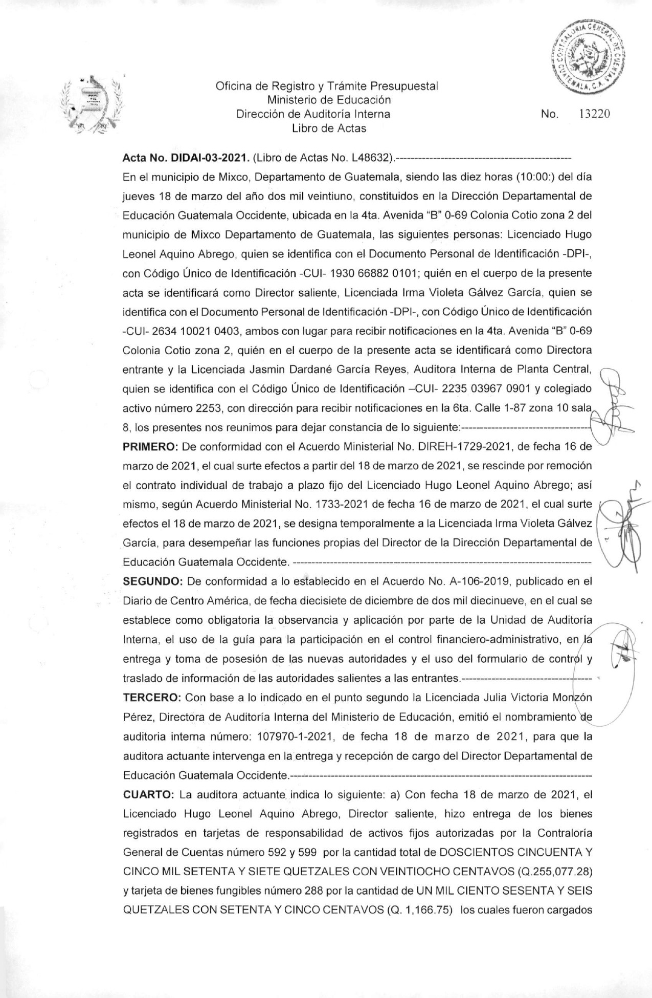ANEXO 2

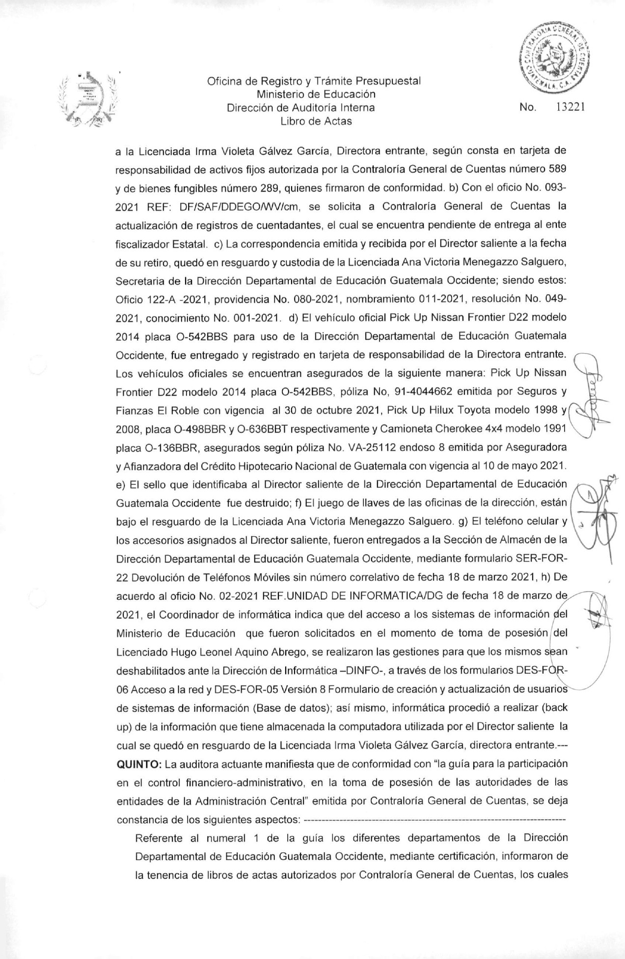CONTINUACIÓN ANEXO 2

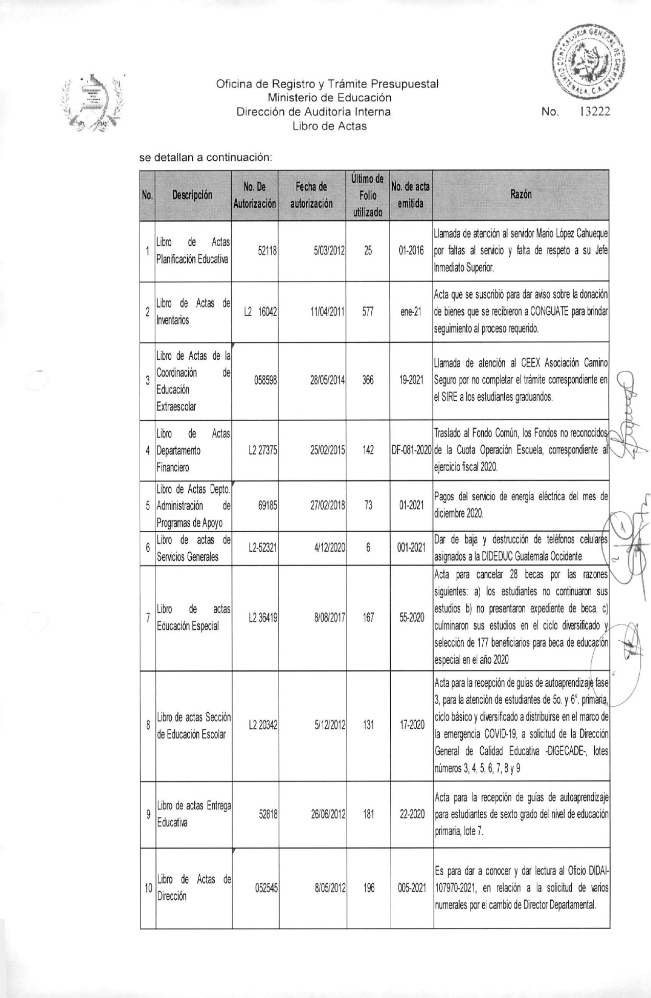CONTINUACIÓN ANEXO 2

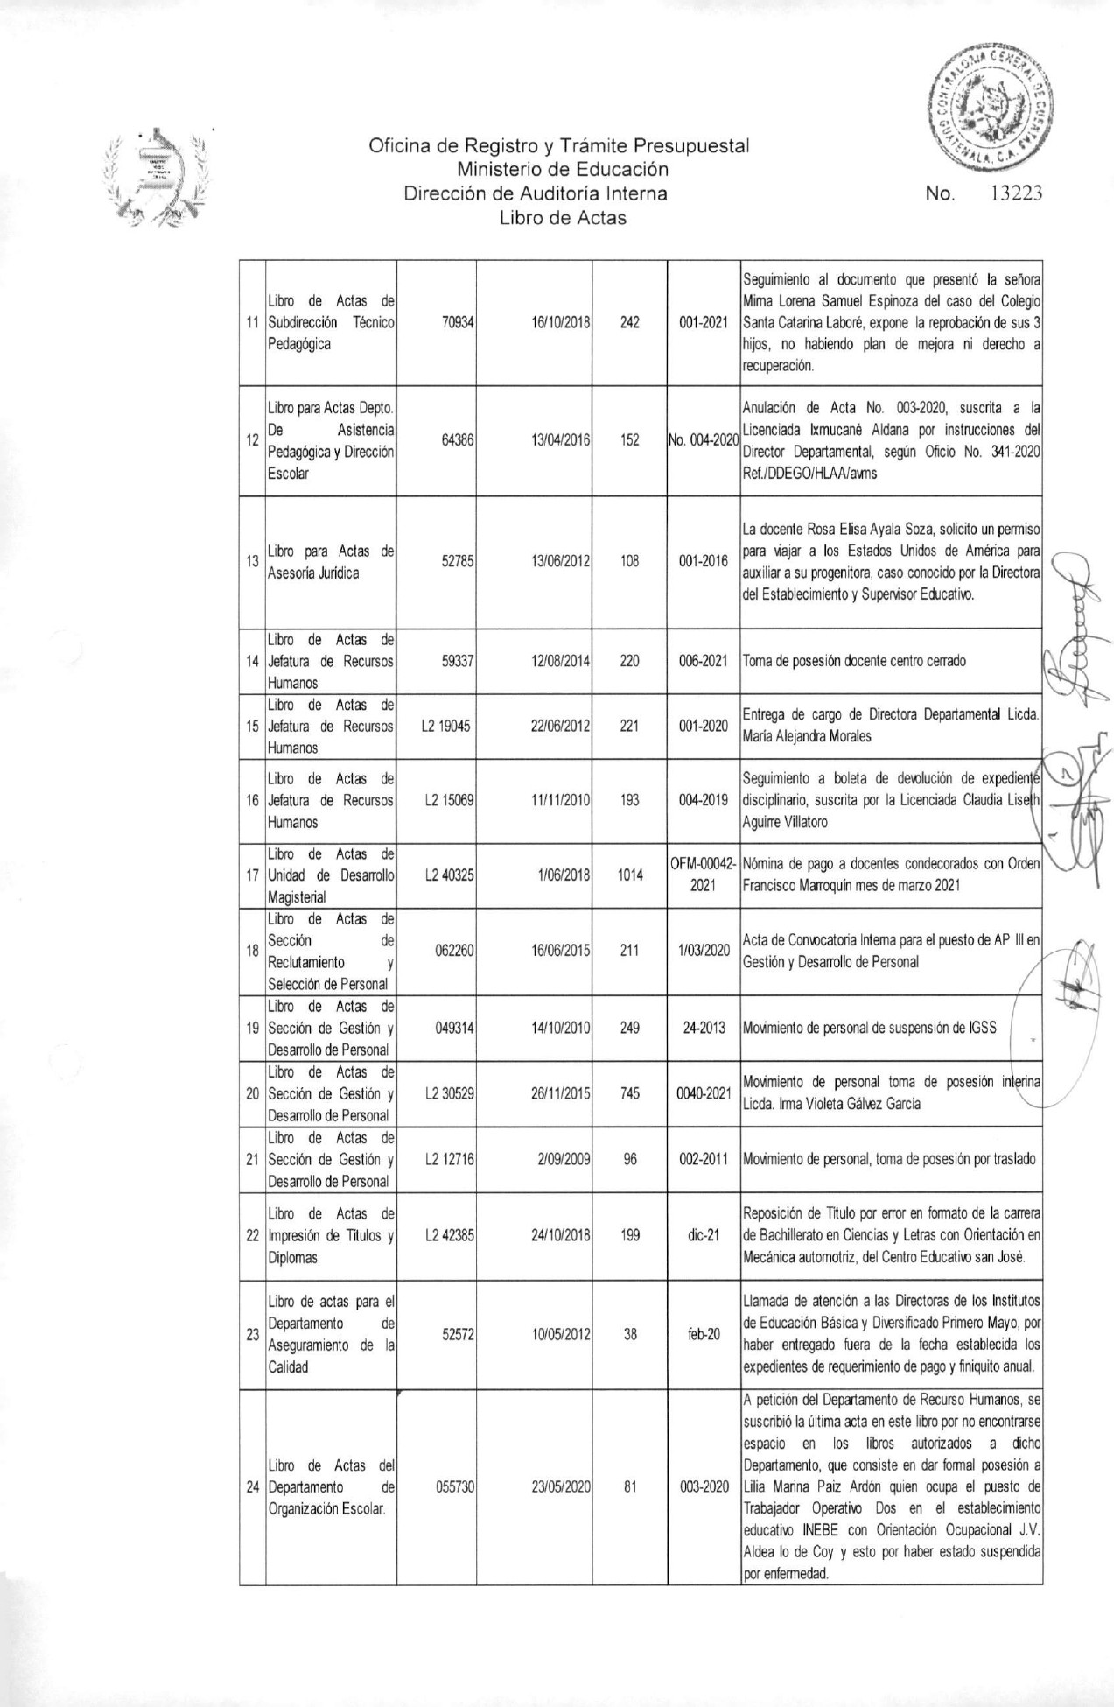CONTINUACIÓN ANEXO 2

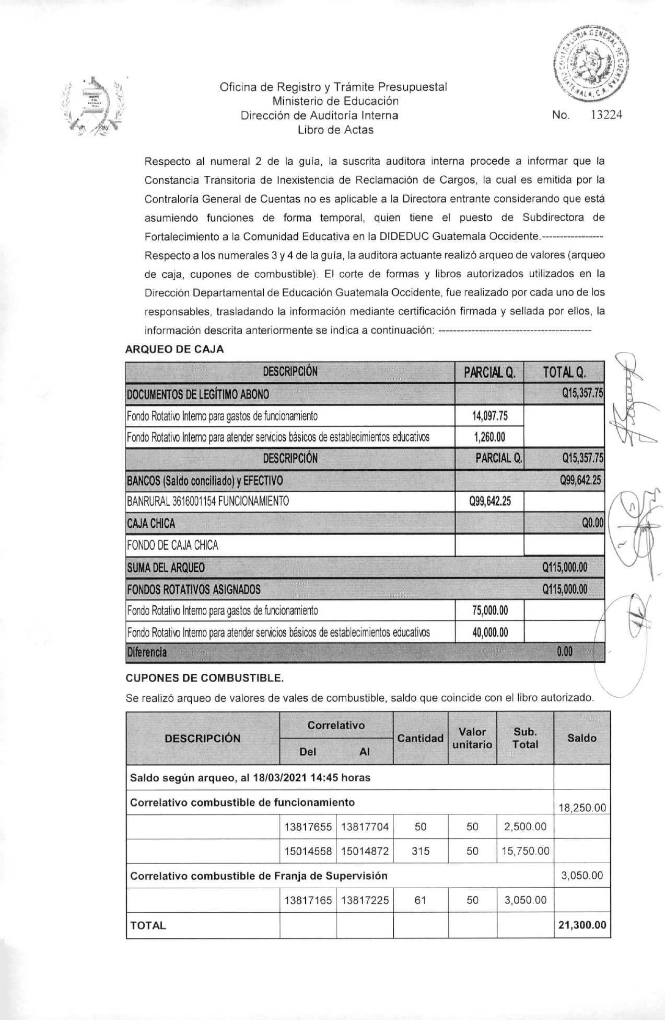CONTINUACIÓN ANEXO 2

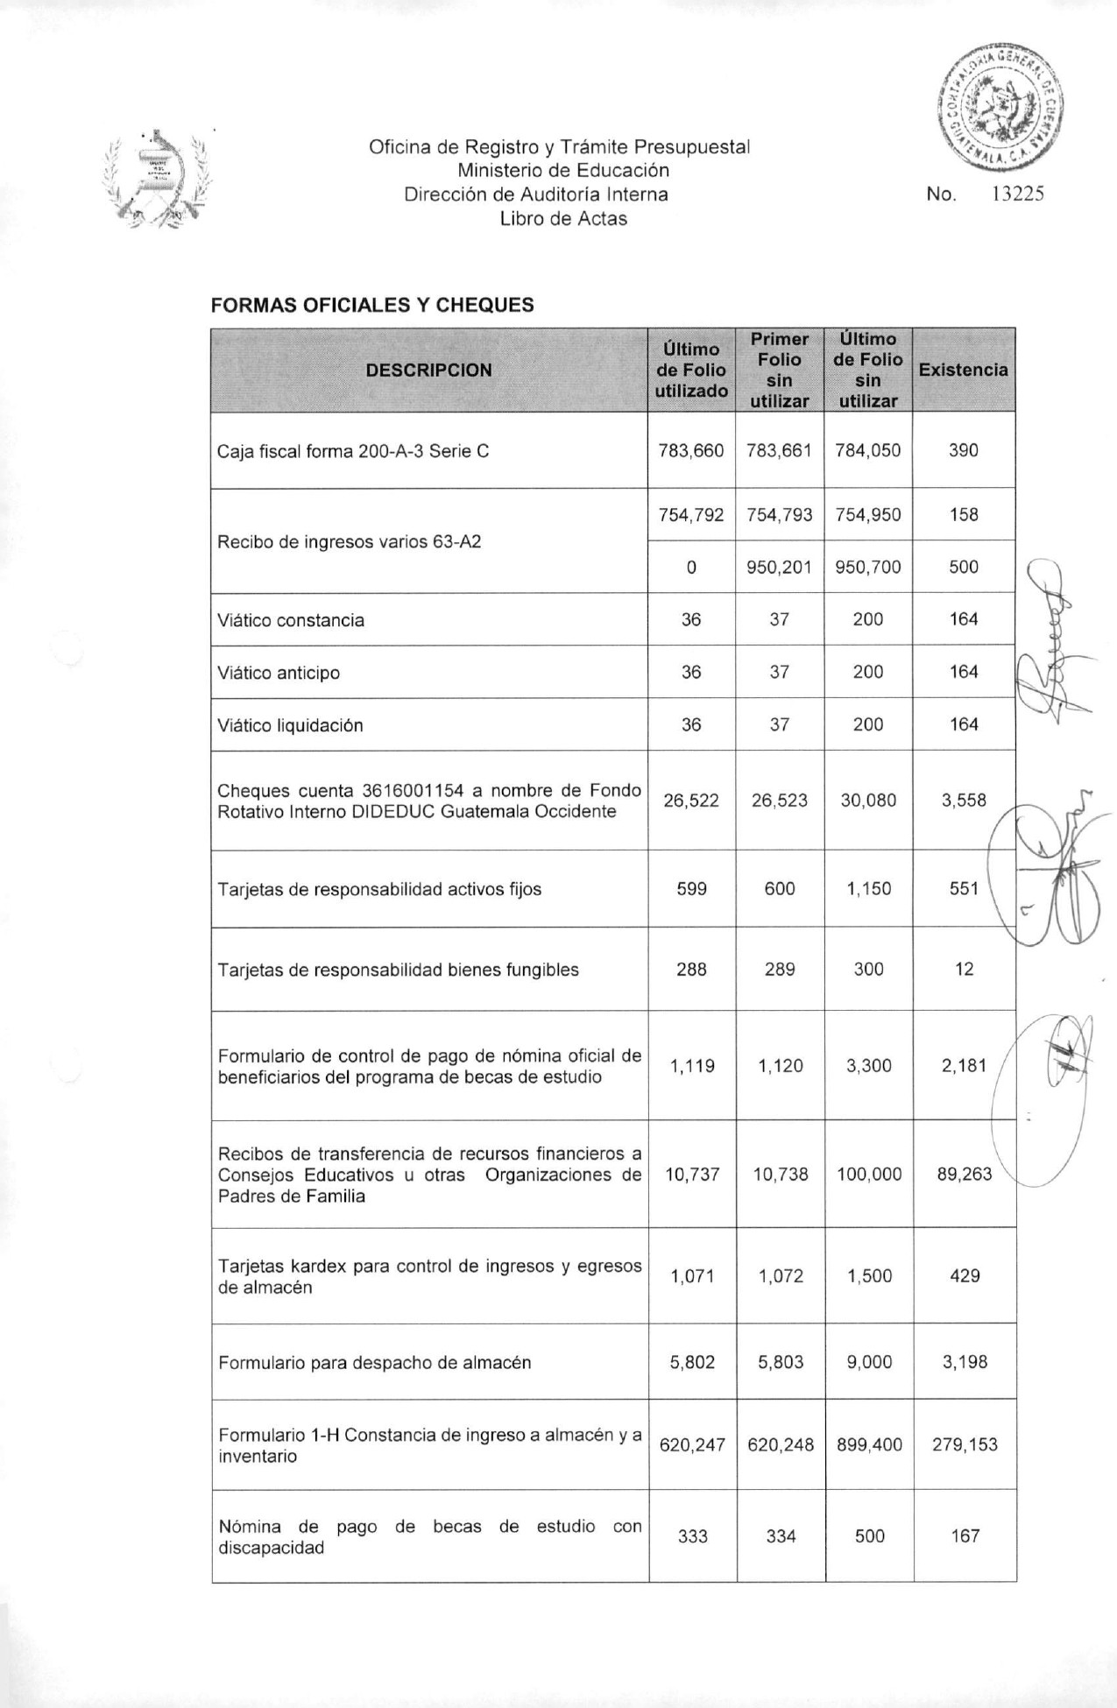CONTINUACIÓN ANEXO 2

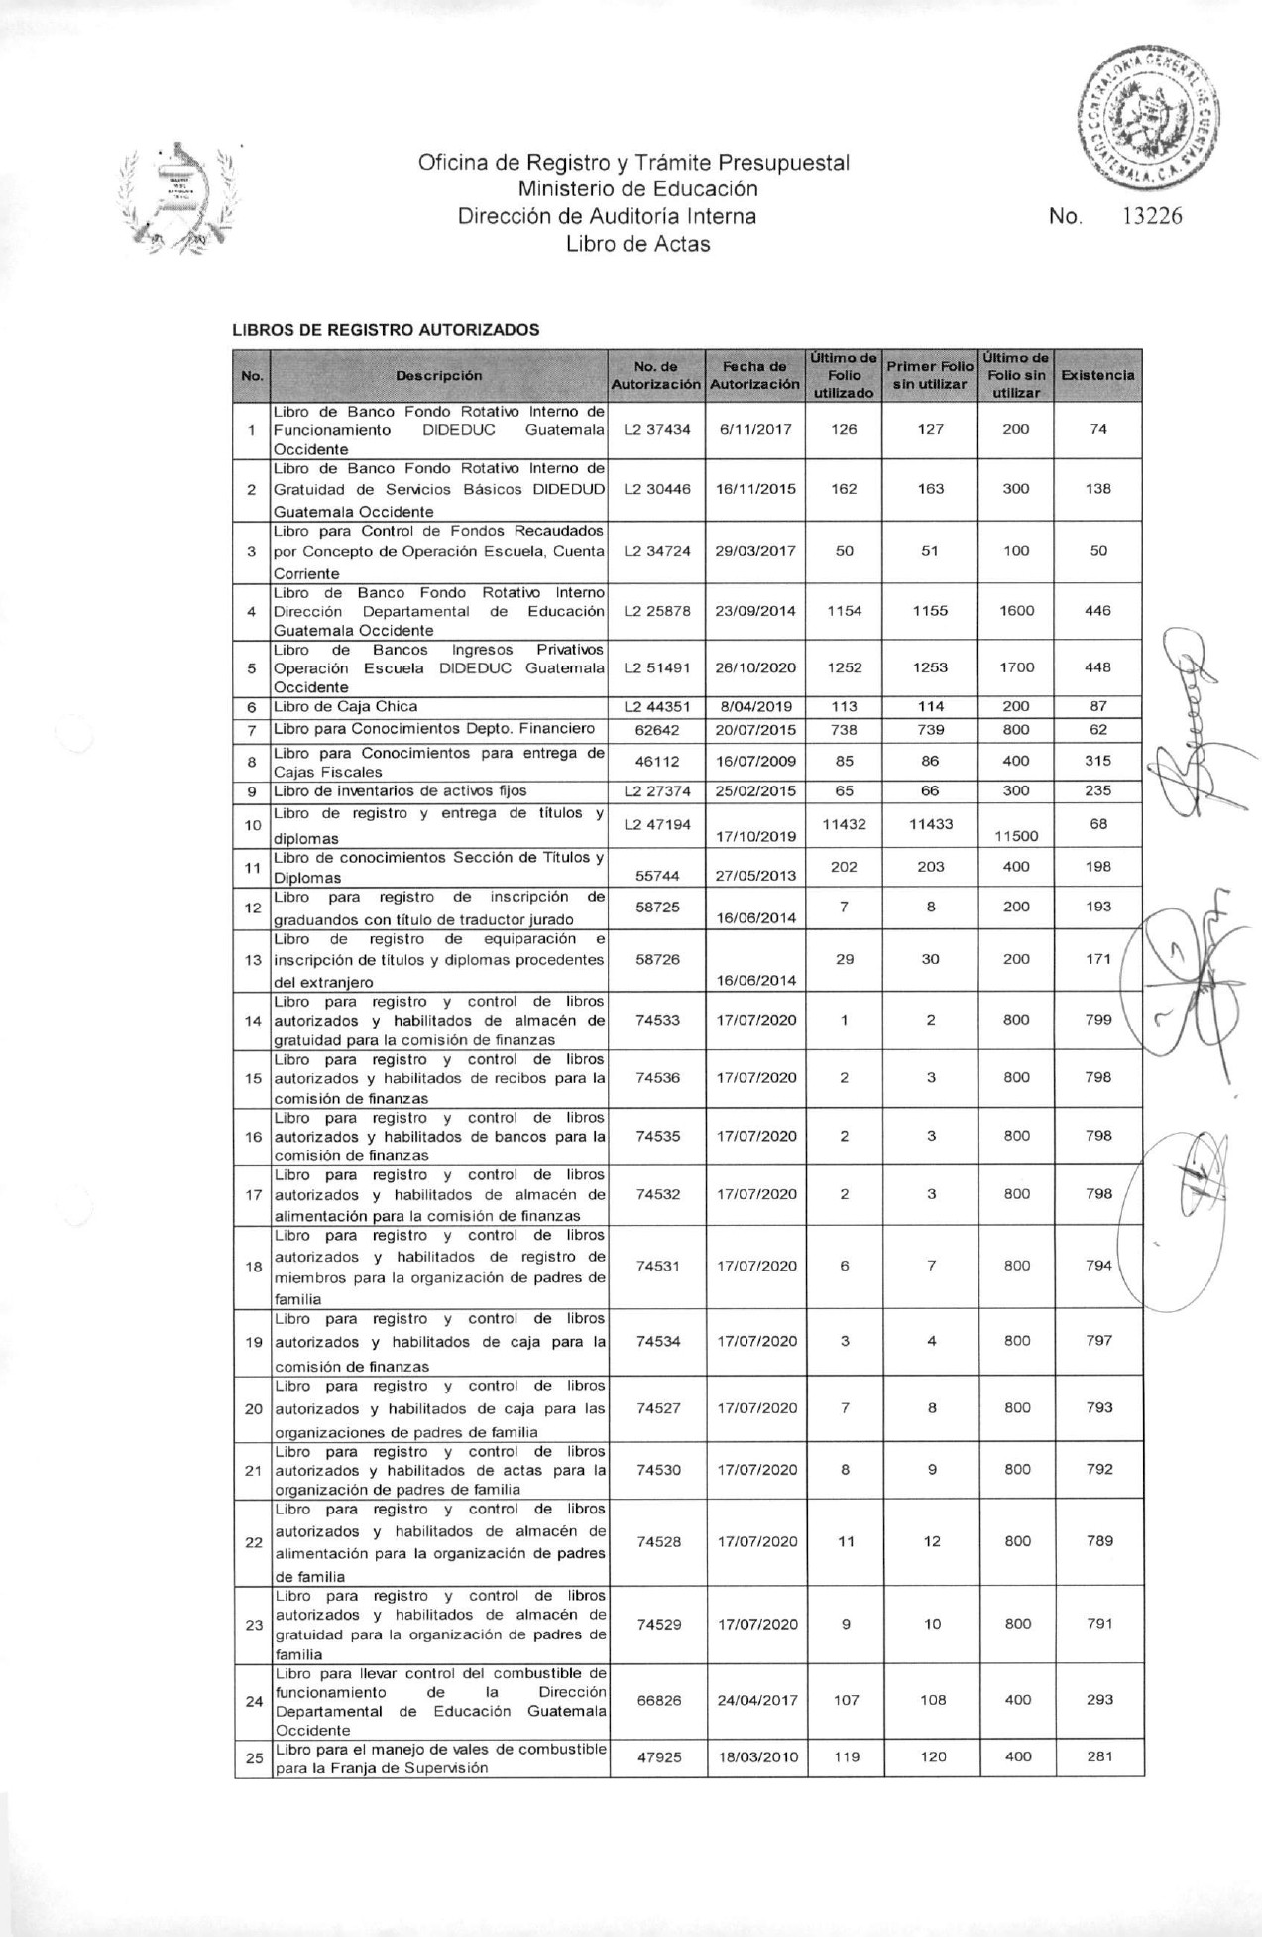CONTINUACIÓN ANEXO 2

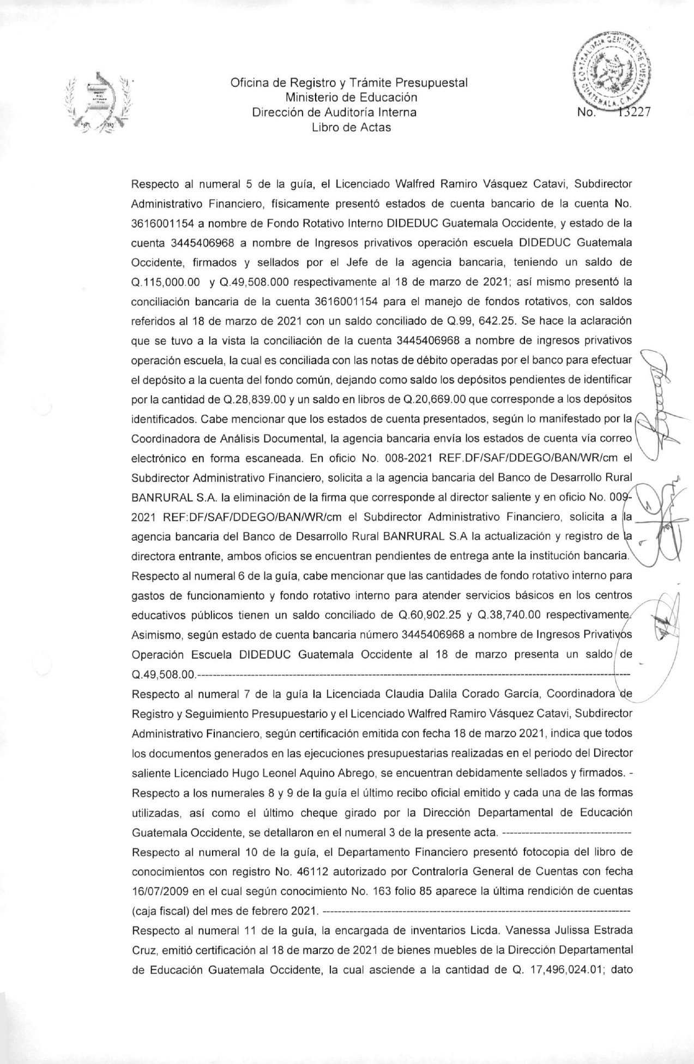CONTINUACIÓN ANEXO 2

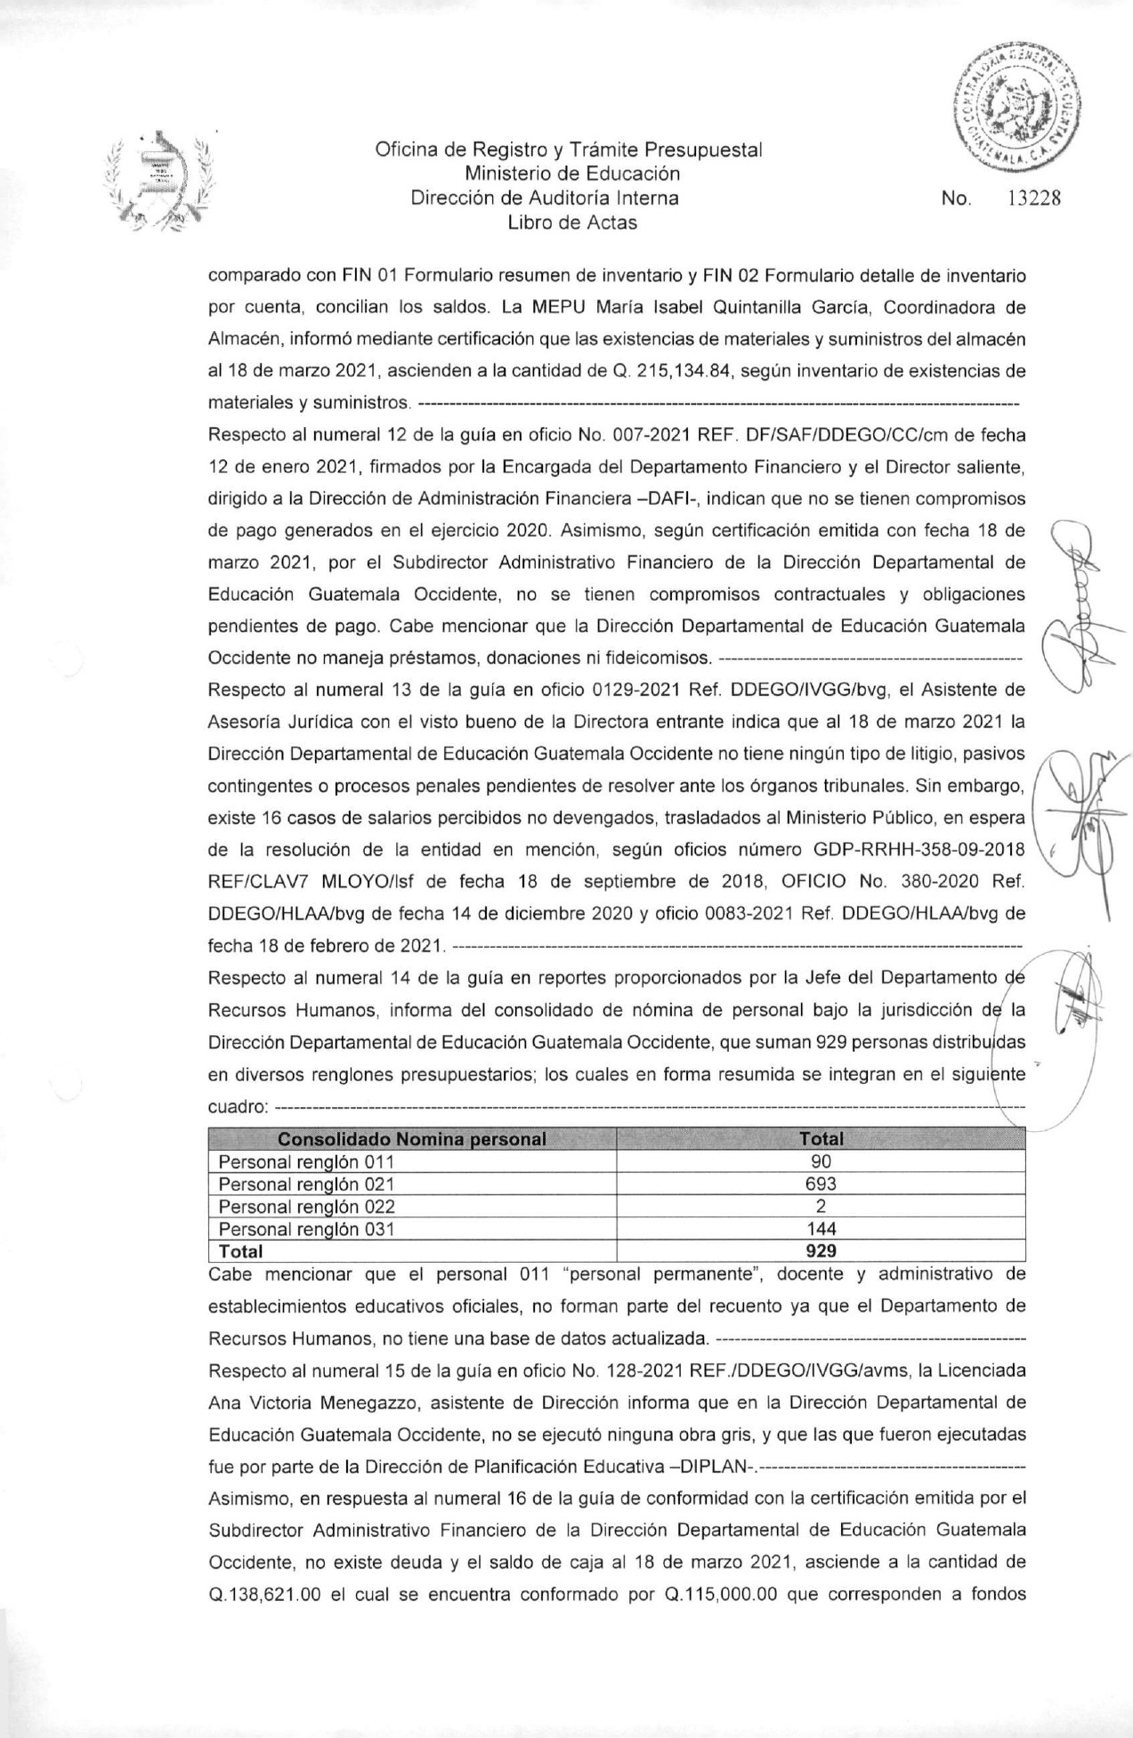CONTINUACIÓN ANEXO 2

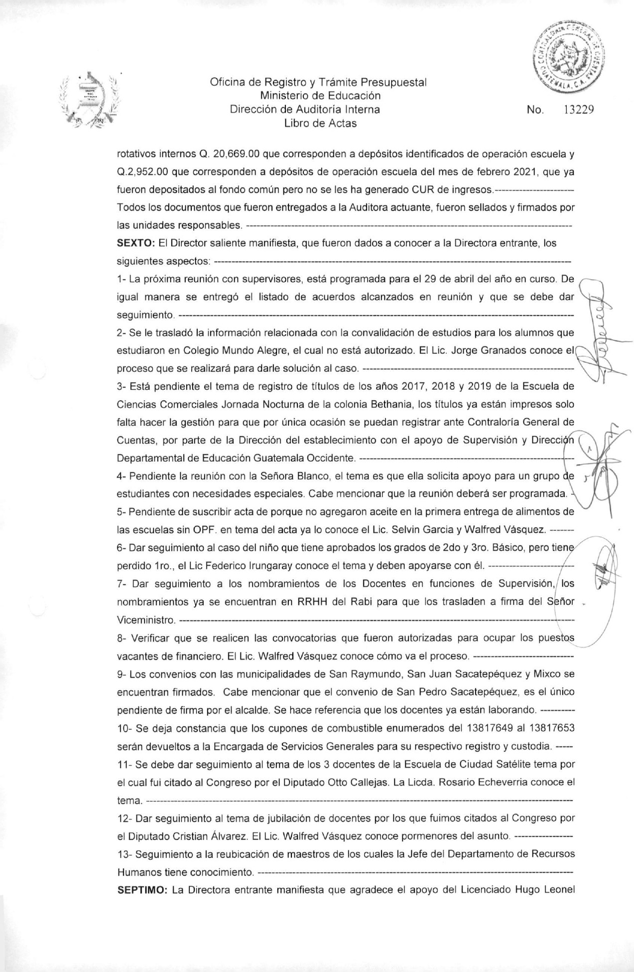CONTINUACIÓN ANEXO 2

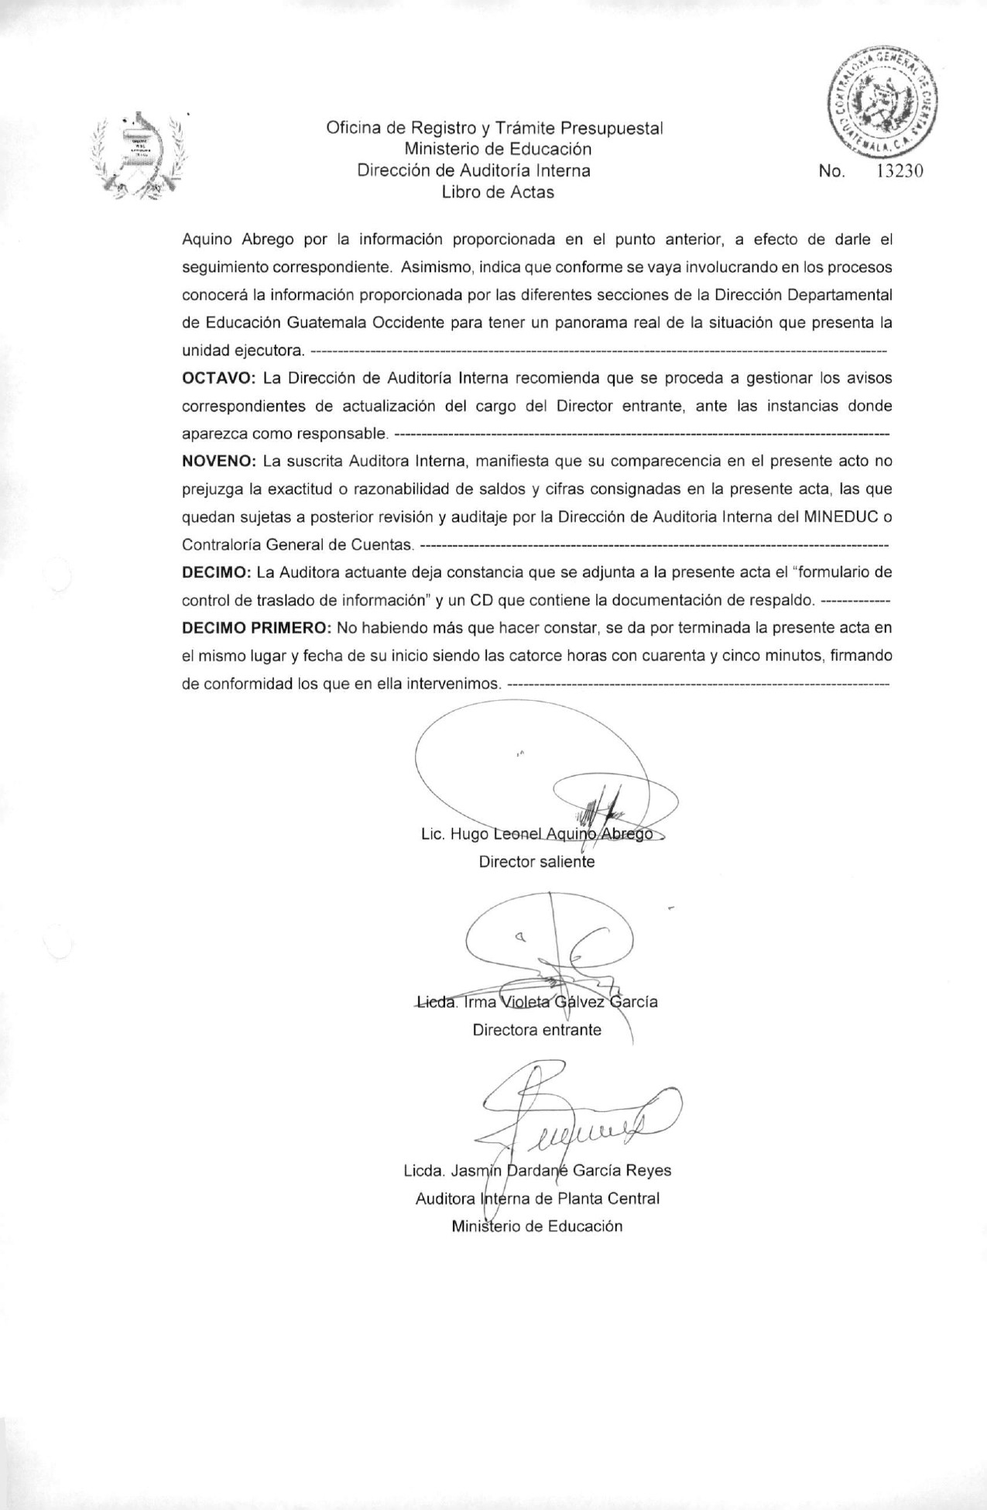CONTINUACIÓN ANEXO 2

CONTINUACIÓN ANEXO 2

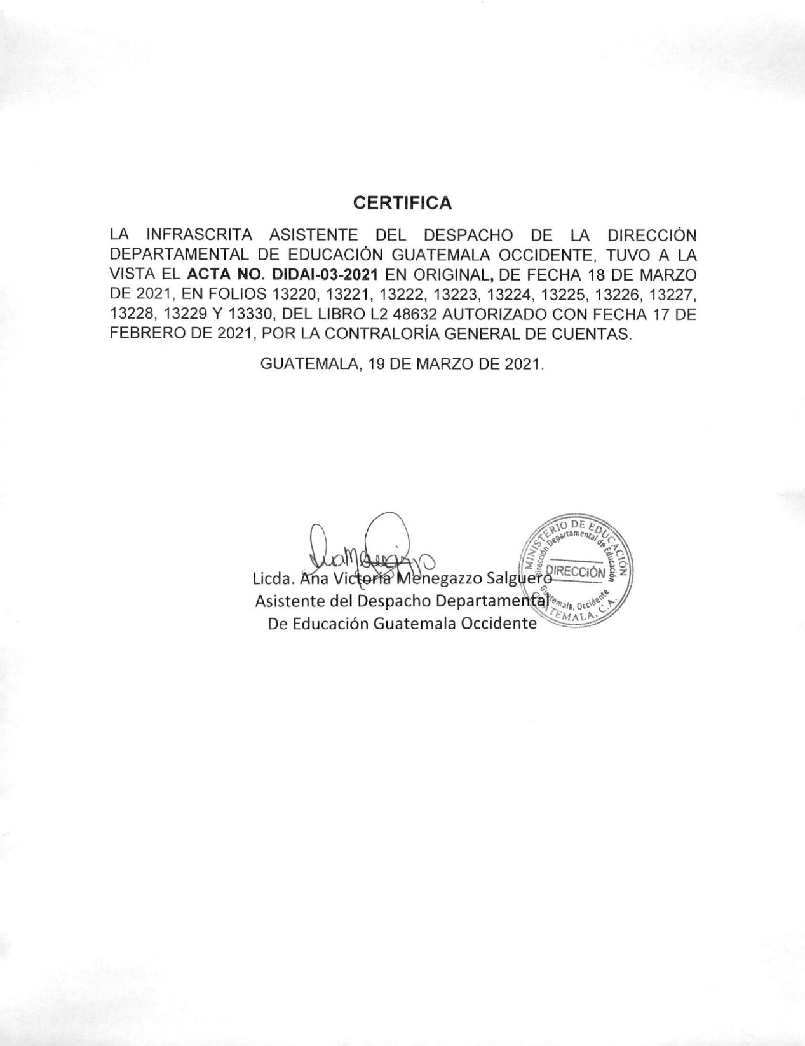

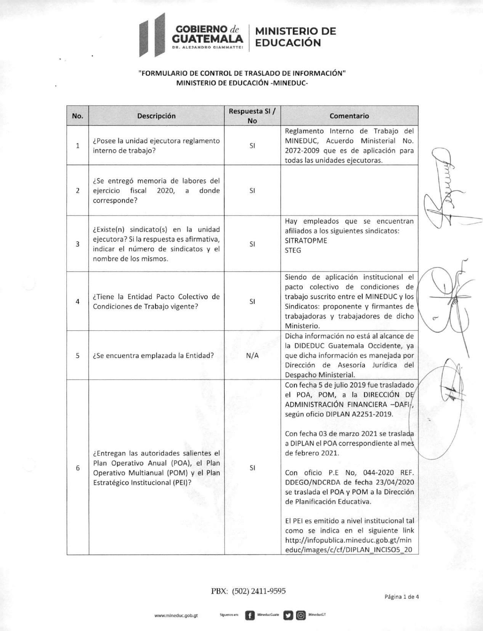ANEXO 3

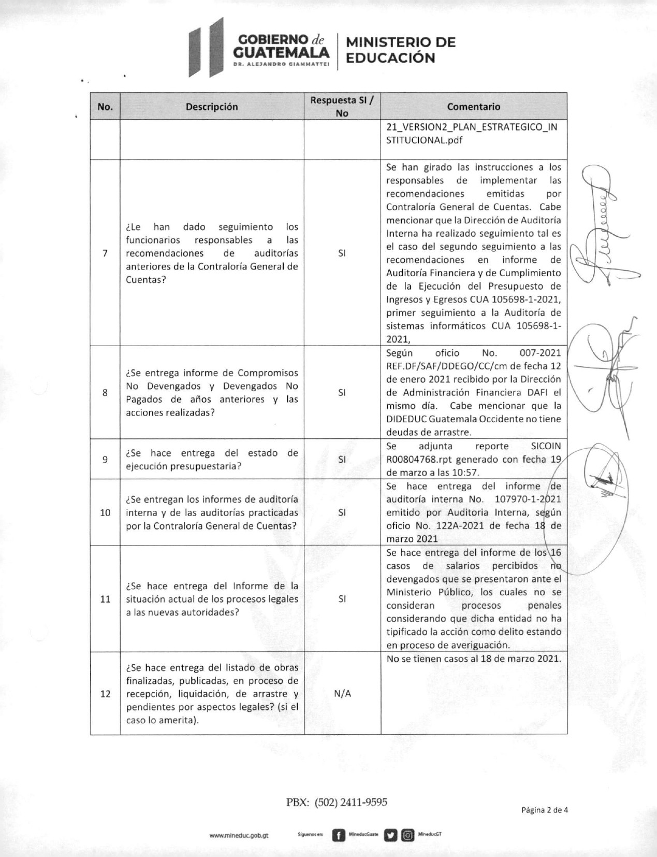CONTINUACIÓN ANEXO 3

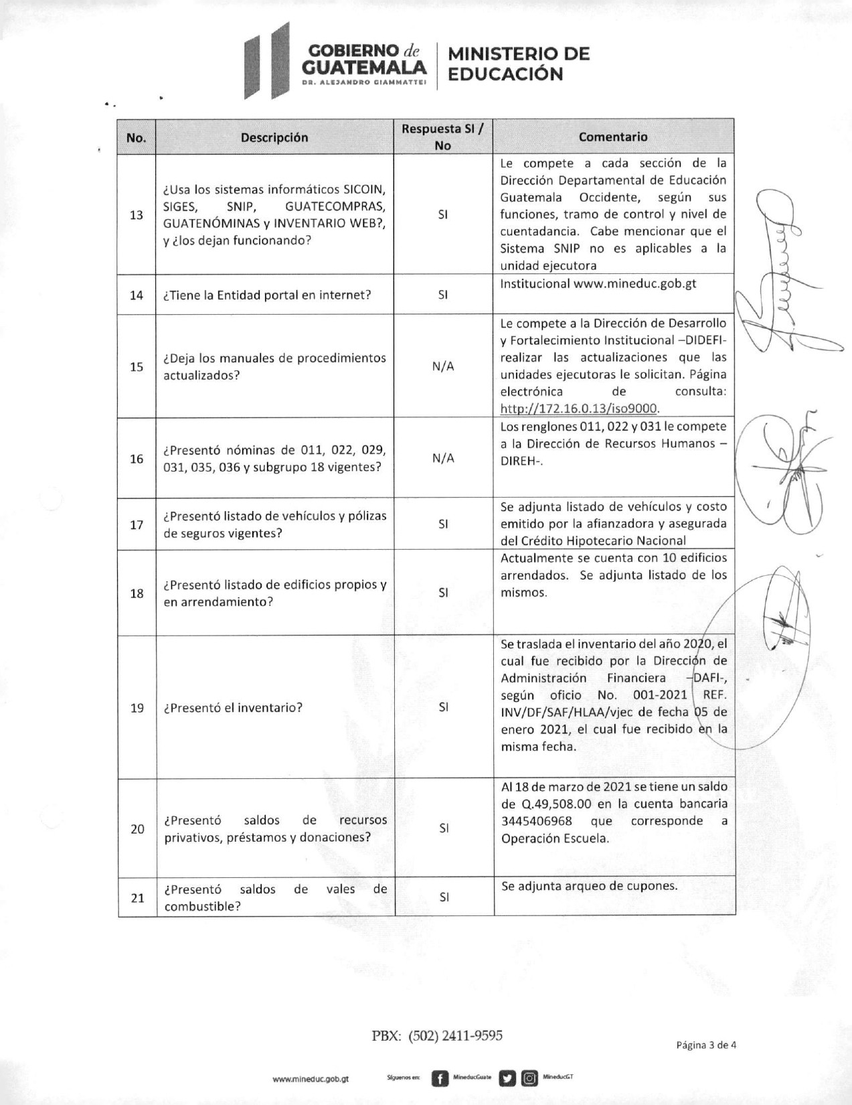CONTINUACIÓN ANEXO 3

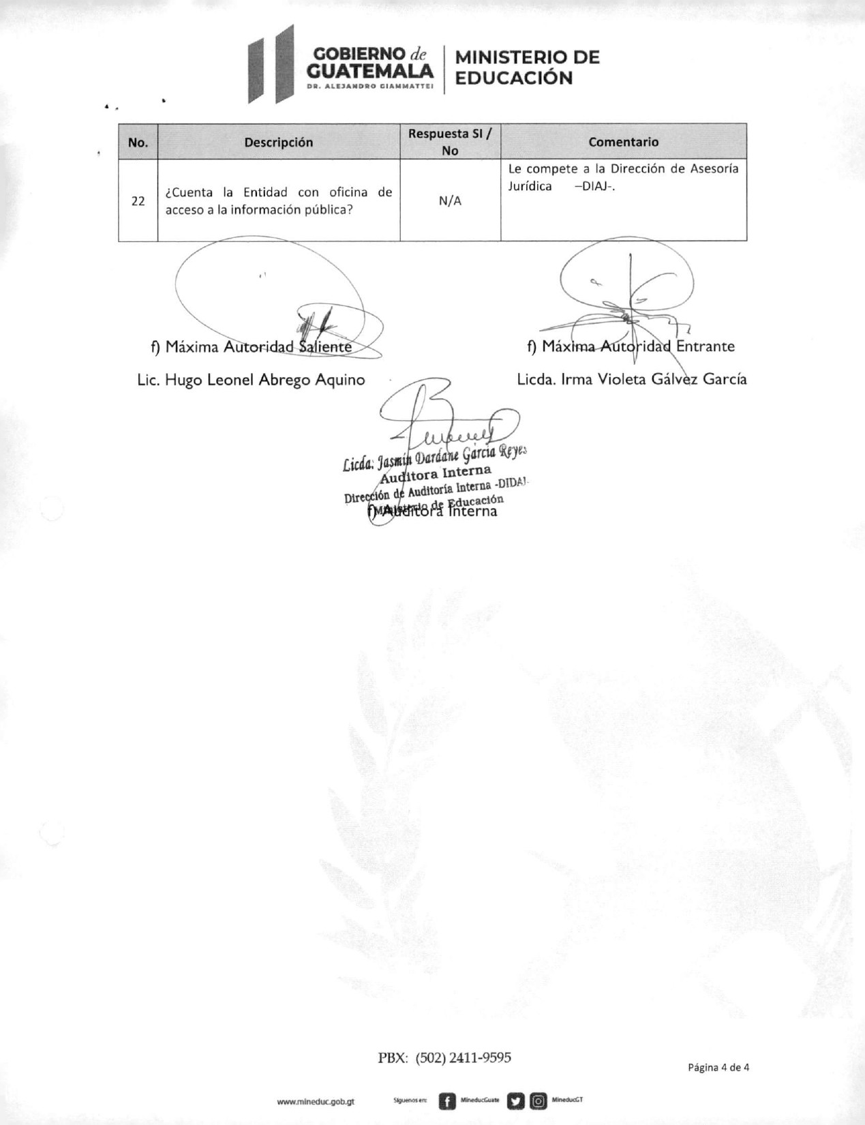CONTINUACIÓN ANEXO 3

CONTINUACIÓN ANEXO 3

